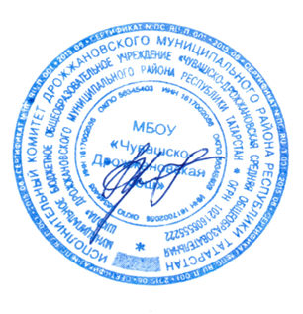
Утверждаю
Директор школы: Аръяхова М.В.

Итоги
участия учащихся на школьном туре Всероссийских и Республиканских олимпиад в МБОУ «Чувашско –Дрожжановская средняя общеобразовательная школа» Дрожжановского муниципального района РТ за 2024-2025 учебный год
- 09.24.- Родной (чув.)яз. всего 19 учащихся принимали участие из них 6 победителей, призёр 1,
27.09.2024-Литература (всер.) всего принимали участие 14 учащихся, из них победитель 1, призёров нет,
07.09.24 - По МХК и искусство принимали 9 учащихся, победителей и призёров нет,
28. 09.24. - История Татарстана -2 участников, призёров, победителей нет
04. 10.24 – История, 10 участников, 2 победителей, призёров нет
02.10.24 - Физика, всего 9 участников, из них 2 победителей, призёров нет
28.09.24- Экономика, всего 5 участников, 2 победителей
30. 09.24 - Право- всего 3 участников, из них победителей , призёров нет
01.10.24 – Русская литература для обучающихся школ с родным (нерусским) языком обучения- всего -15 участников, победителей -2, призёров - нет
30.09.24 – Русский язык для обучающихся школ с родным (нерусским) языком обучения- всего -17 участников, победителей -3, призёров - нет
18.10.24- Химия, участников 6, победителей, призёров нет
25.09.24 – Астрономия, всего 12 участников, 1 победитель, призёров нет
11.10.24 - Английский язык. Участников-19, победителей-2
04.10.24 – Экология, 12 участников, из них 5 победителей, 3 призёра
01.10.24 – Геология –всего 8 участников, из них призёров – 2, победителей-2
07.10.24 – География, всего участников – 14, из них 4 победителей, 2 призёра
11.10.24 - Биология. Участников-13, из них победитель-3, призёров-нет
17.10.24- Физическая культура. Участников всего -12, 6 победителей, 6 призёров
16.10.24 - Математика.Участников-12, победитель-2, призёров-нет
14.10.24- Обществознание-всего 10 участников, из них 3 победителя, призёра-нет
23.10.24 - ОБЖ, всего участников-23, из них 5 победителей и 8 призёров
26.10.24- Русский язык, всего участников -16, победителей-1, призёров нет
23.10.24– Информатика, всего 11 участник, победителей и призёров нет.
15.10.24- Технология, всего участников 20, победителей и призёров нет

